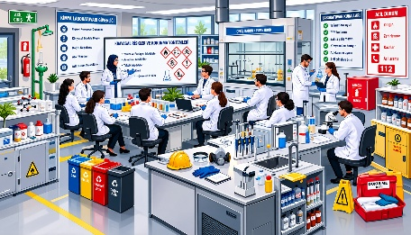 | S E M İ N E R  KİMYA LABORATUVARLARINDA İŞ SAĞLIĞI VE GÜVENLİĞİ UYGULAMALARI  Tehlikenin Tanınması, Risk Değerlendirmesi ve Önleyici Kontrol Stratejileri |  |  |  | 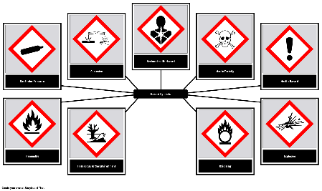
KONUŞMACI  Öğr. Gör. İsmail AKŞİT  Siirt Üniversitesi İş Sağlığı ve Güvenliği Koordinatörü Yardımcısı |  | TARİH  21.09.2026 | SAAT  14:00 | YER  Fen Edebiyat Fakültesi Seminer Salonu

1 · GİRİŞ VE KAPSAM |  | 2 · YASAL ÇERÇEVE |  | 3 · RAMP VE RİSK DEĞERLENDİRMESİ
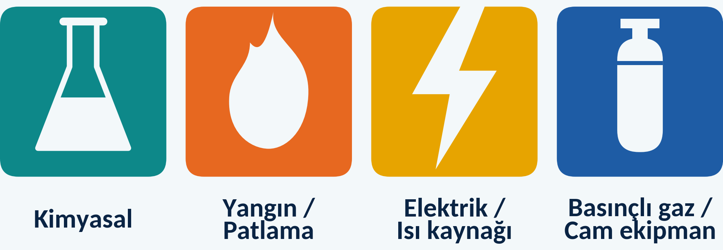  Kimya laboratuvarları; yanıcı, aşındırıcı, toksik ve reaktif maddelerin bir arada bulunduğu yüksek riskli çalışma ortamlarıdır. İSG uygulamalarının amacı tehlikeleri tanımlamak, maruziyeti önlemek ve kalıcı bir güvenlik kültürü oluşturmaktır. |  | 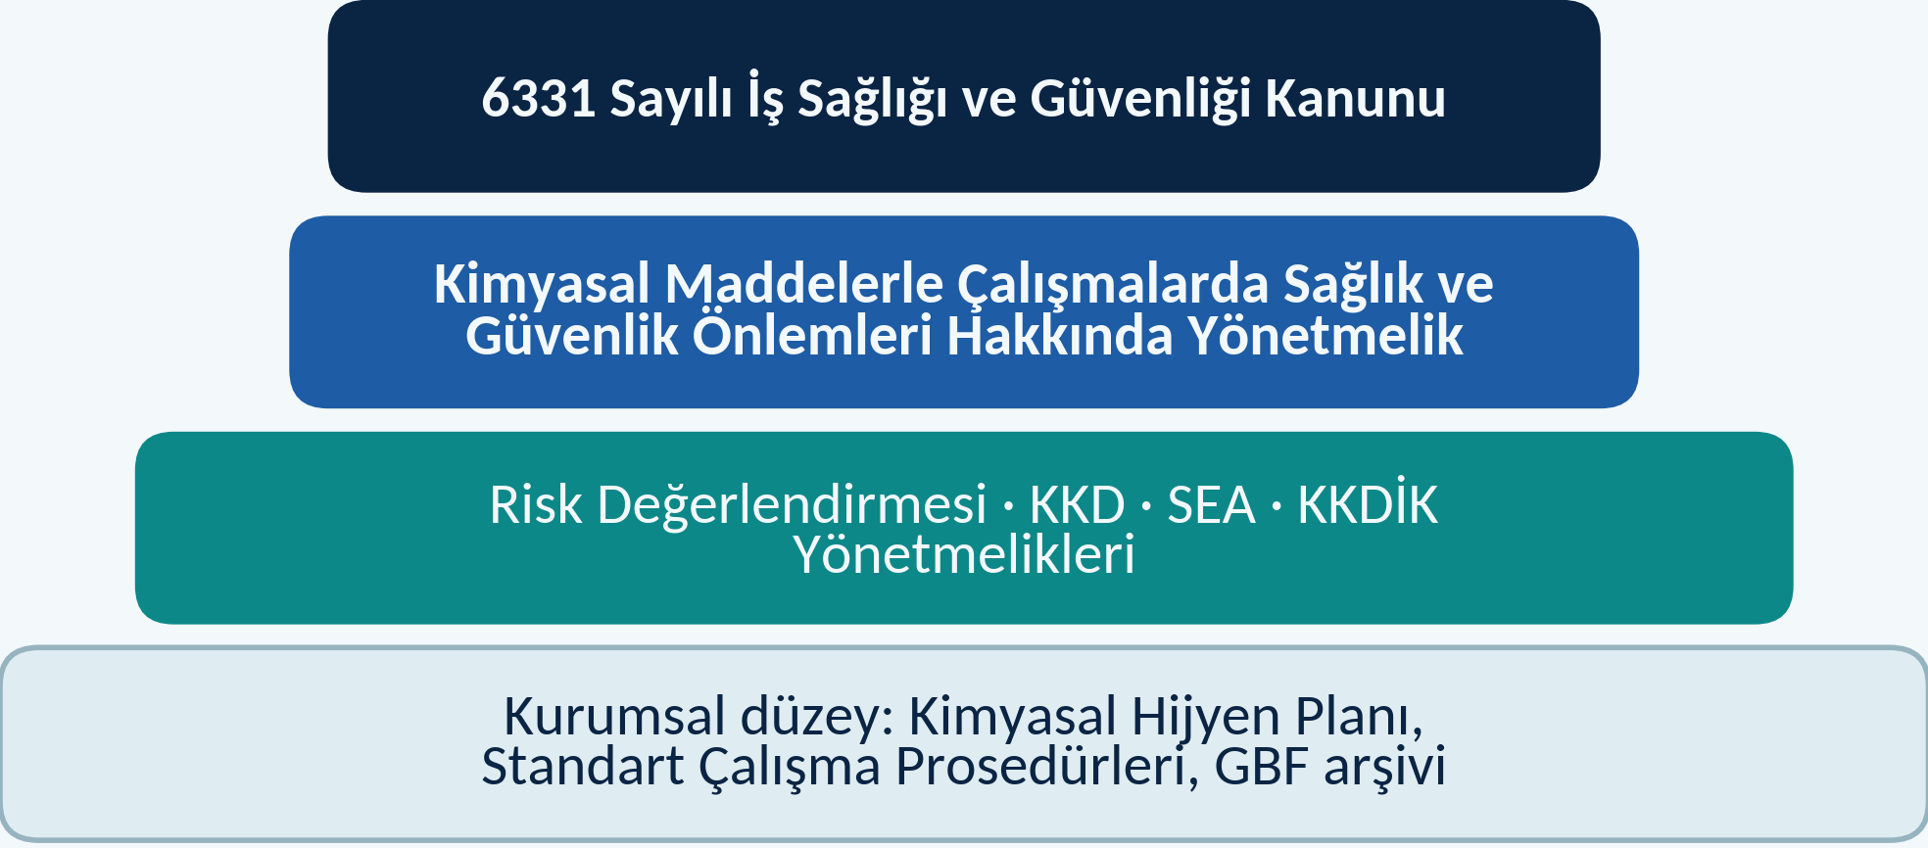  Kimyasal maddelerle çalışma, 6331 sayılı İSG Kanunu ve Kimyasal Maddelerle Çalışmalarda Sağlık ve Güvenlik Önlemleri Hakkında Yönetmelik (RG 12.08.2013/28733; son değ. 20.10.2023/32345) ile düzenlenir; risk değerlendirmesi, eğitim ve acil durum planı zorunludur. |  | 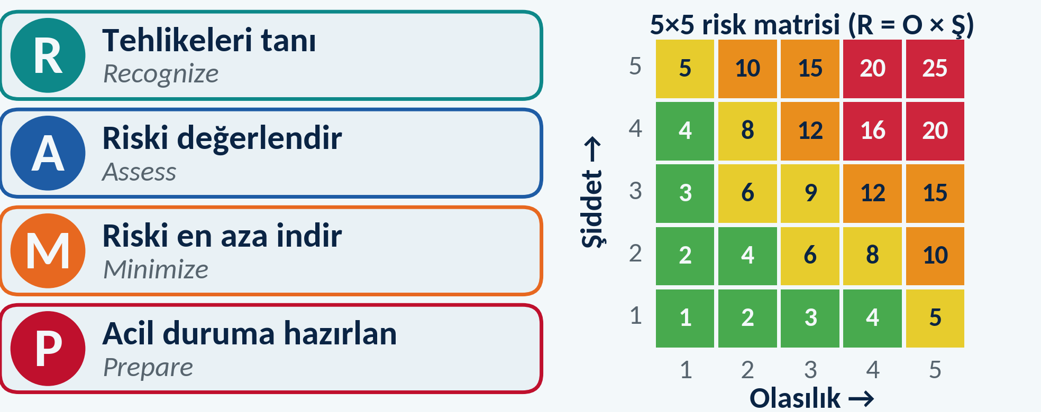  Amerikan Kimya Derneği (ACS - American Chemical Society) RAMP çerçevesi; tehlikeyi tanıma, riski değerlendirme, en aza indirme ve acil duruma hazırlanmayı esas alır. Risk, olasılık ve şiddetin çarpımıyla (R = O × Ş) sınıflandırılır.
4 · TEHLİKE SINIFLARI: GHS/SEA PİKTOGRAMLARI VE NFPA 704 |  |  |  | 5 · ETİKET VE GÜVENLİK BİLGİ FORMU
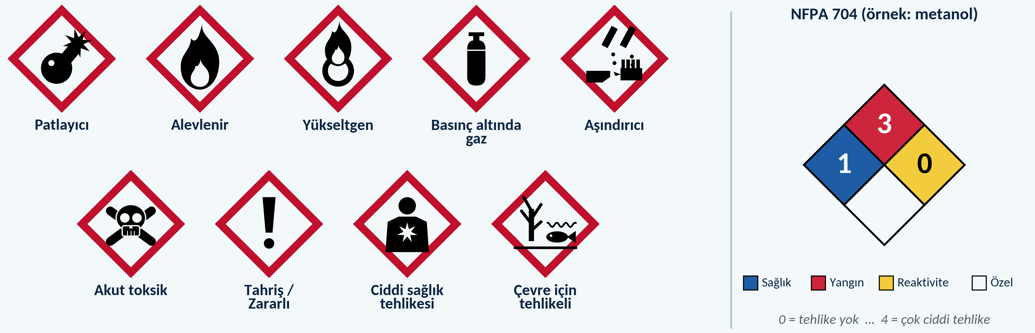  SEA Yönetmeliği GHS/CLP ile uyumludur: dokuz piktogram, uyarı sözcüğü (TEHLİKE / DİKKAT) ile H ve P ifadeleri tehlike profilini tek bakışta iletir. NFPA 704 elması ise sağlık, yangın ve reaktivite düzeylerini 0–4 ölçeğinde göstererek depolama ve acil müdahale planlamasına katkı sağlar. |  |  |  | 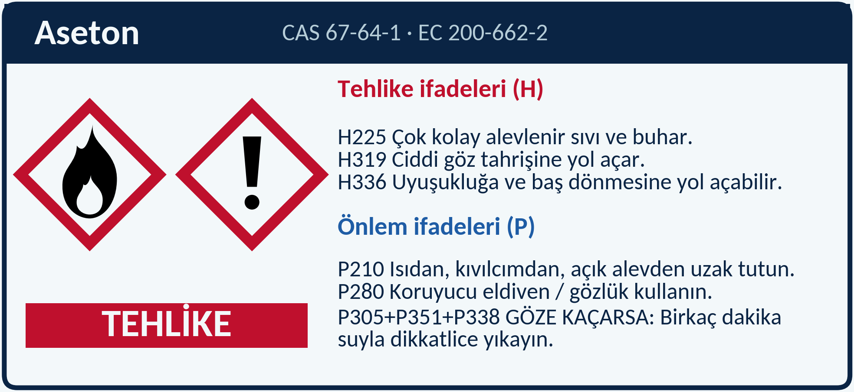  Etiket; tanımlayıcı, piktogram, uyarı sözcüğü ve H/P ifadelerini taşır. 16 bölümlük GBF elleçleme ve depolama (Böl. 7), KKD (Böl. 8) ve ilk yardım (Böl. 4) bilgisini sunar; her deneyden önce okunmalıdır.
6 · KONTROL HİYERARŞİSİ |  | 7 · MÜHENDİSLİK KONTROLÜ: ÇEKER OCAK |  | 8 · KİŞİSEL KORUYUCU DONANIM (KKD)
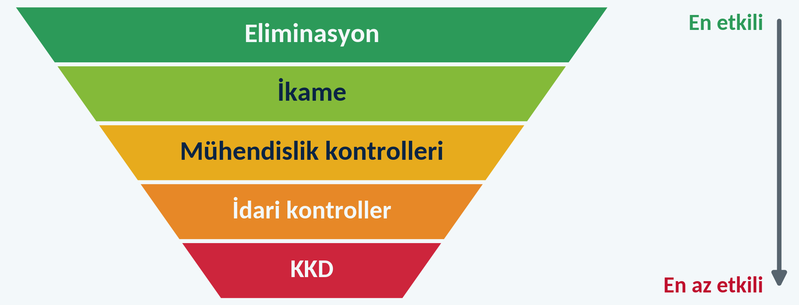  Önlemler etkinlik sırasıyla uygulanır: eliminasyon/ikame, mühendislik, idari kontroller ve son basamak KKD. Yönetmelik de kaynakta önlemeyi kişisel korumanın önüne koyar. |  | 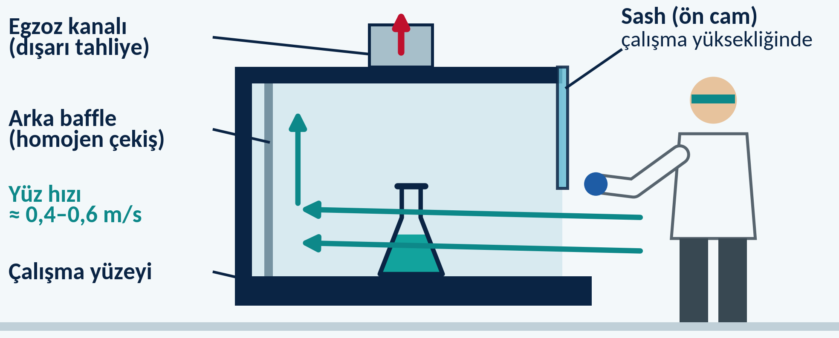  Çeker ocak, buhar ve aerosolleri solunum bölgesinden uzaklaştıran birincil toplu koruma önlemidir. Yüz hızı ≈ 0,4–0,6 m/s olmalı, sash çalışma yüksekliğinde tutulmalı, işlem ön açıklıktan ≈ 15 cm içeride yapılmalıdır. |  |   KKD son savunma hattıdır; seçimi GBF’ye, temas süresine ve koşullara göre yapılır. Eldivenlerde malzeme uyumu ve geçirgenlik süresi (EN ISO 374), gözlüklerde sıçrama koruması (EN 166) esastır.
9 · YANGIN GÜVENLİĞİ |  | 10 · KİMYASAL DEPOLAMA VE UYUMSUZLUK MATRİSİ
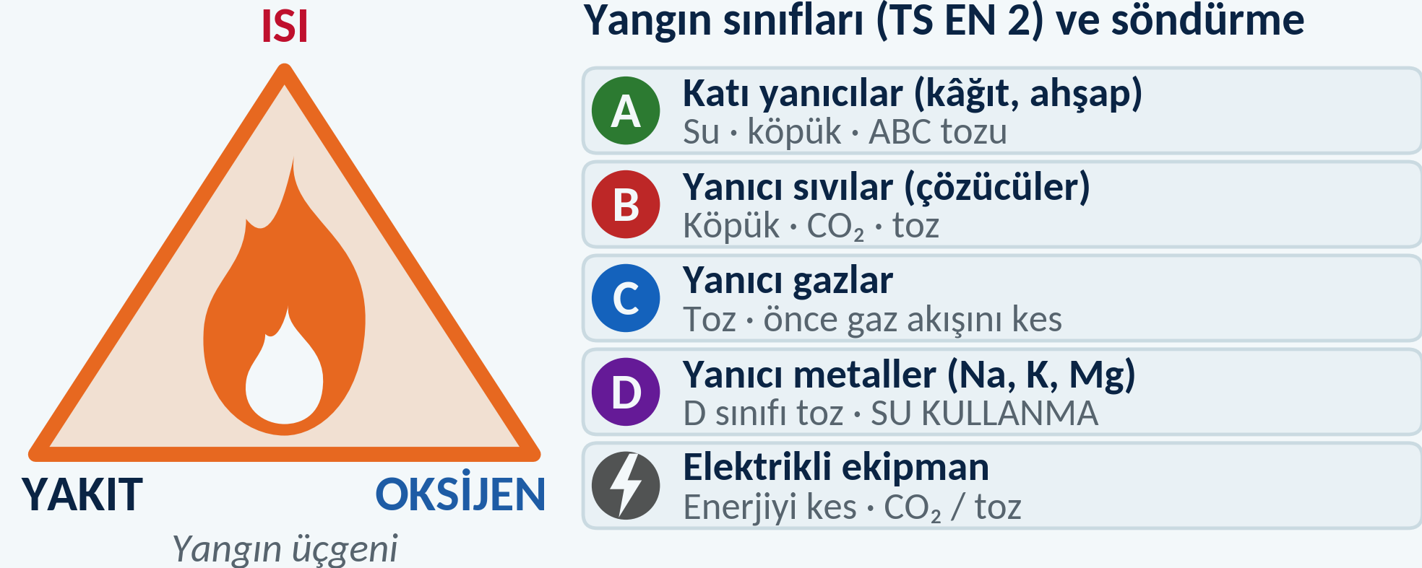  Yanıcı çözücü, ısı kaynağı ve yükseltgenlerin birlikteliği yangın/patlama riskini artırır. Yanıcı sıvı miktarı asgari tutulmalı, söndürücü yangın sınıfına uygun seçilmelidir. |  | 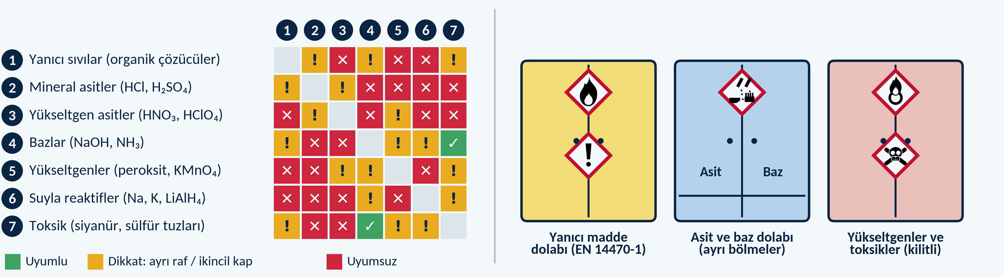  Depolama alfabetik değil tehlike sınıfına göre yapılmalıdır; asit–baz, yükseltgen–yanıcı ve suyla reaktif–sulu ortam birleşimleri ısı, zehirli gaz veya yangın oluşturabilir. Matris genel bir yönlendirmedir; nihai karar GBF Böl. 7 ve 10’a göre verilir.
11 · DÖKÜNTÜ VE ACİL MÜDAHALE |  | 12 · ATIK YÖNETİMİ |  | 13 · İYİ LABORATUVAR UYGULAMALARI
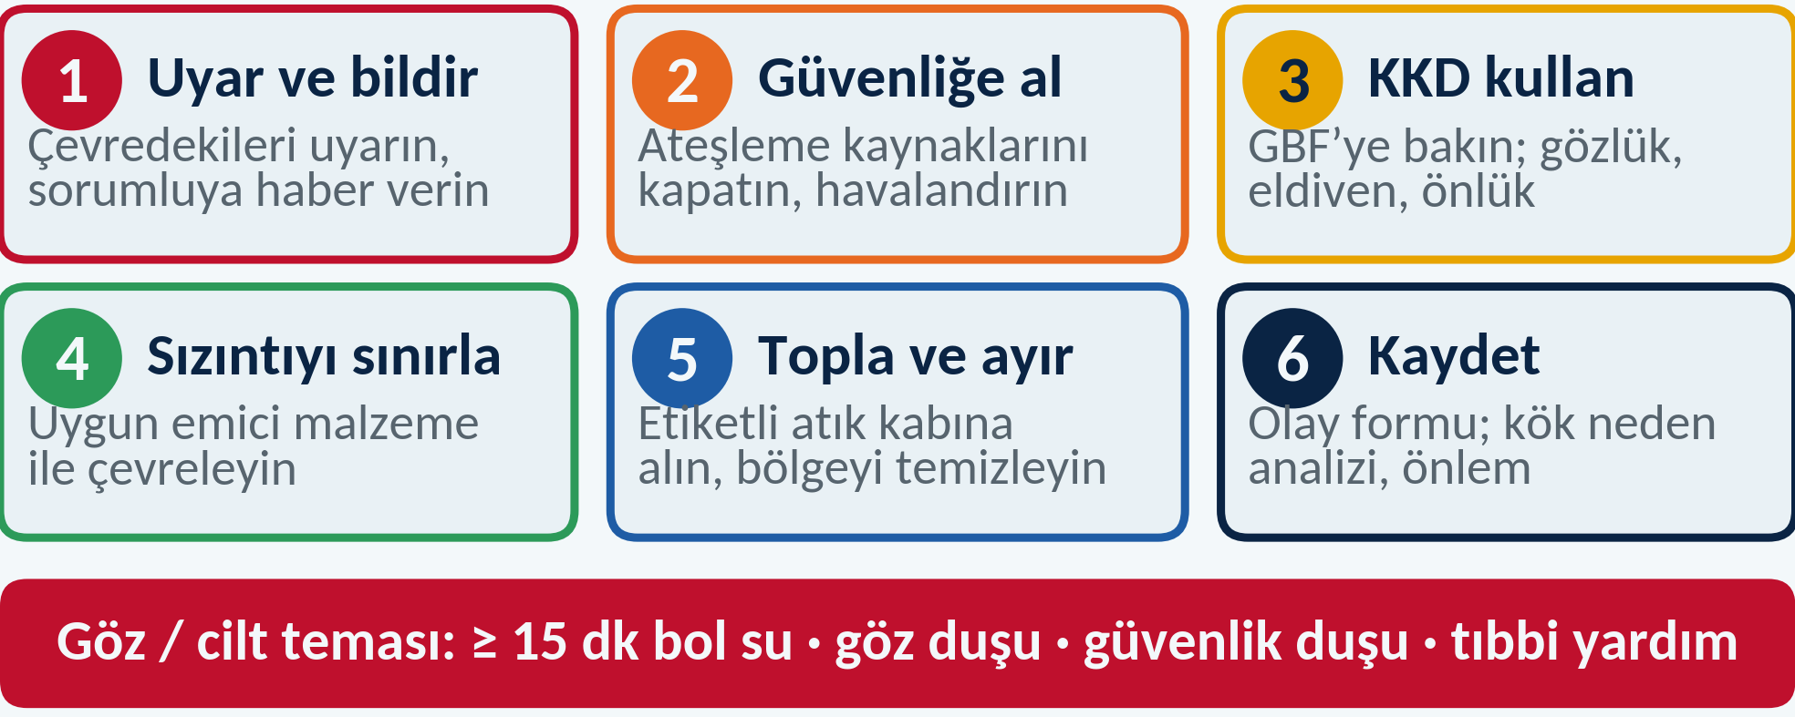  Müdahale önceden planlanmalı, döküntü kitleri hazır bulunmalıdır. Göz/cilt temasında bölge en az 15 dakika bol suyla yıkanmalı; göz ve güvenlik duşlarına erişim engelsiz olmalıdır. |  | 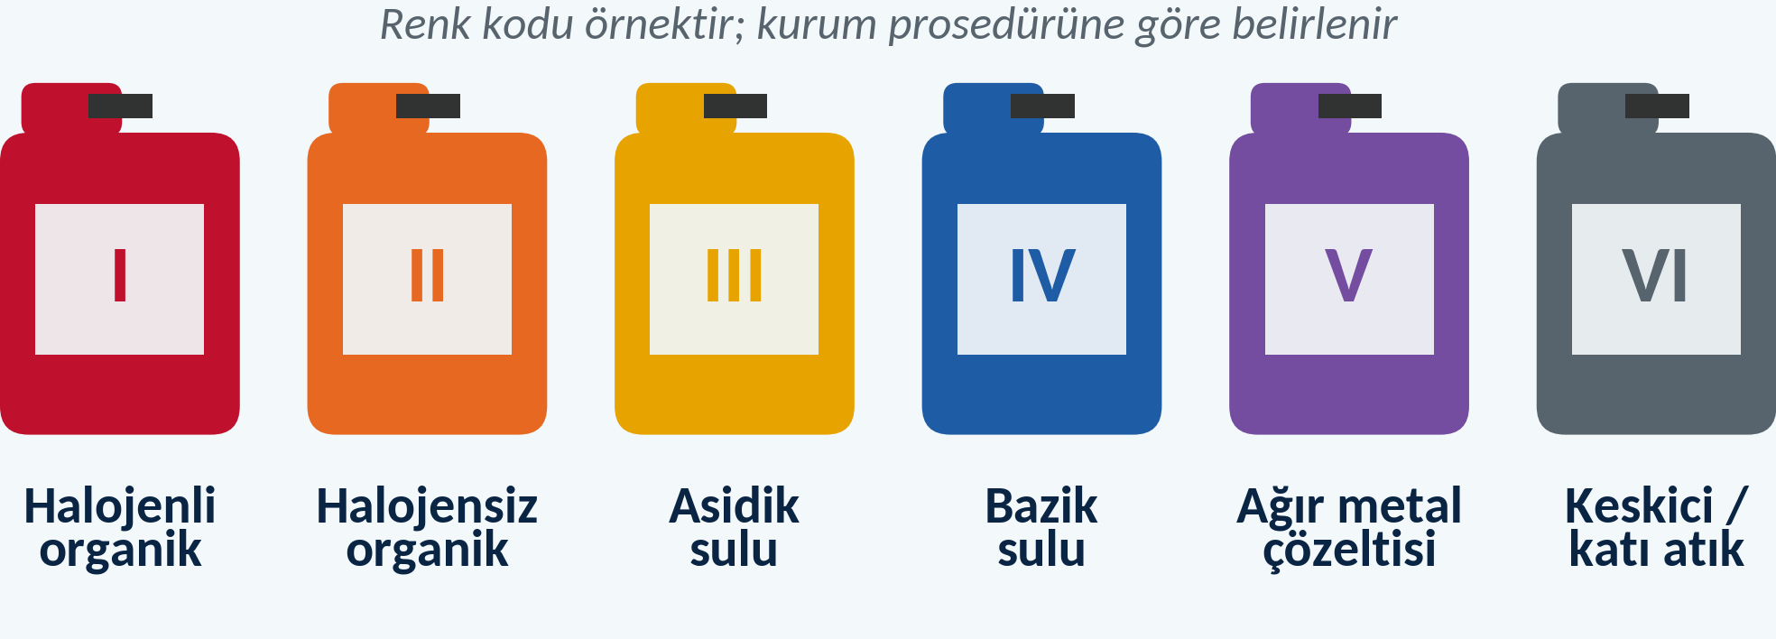  Atıklar kaynağında ayrıştırılmalı, uyumsuzlar karıştırılmamalı, kaplar etiketlenip kapalı tutulmalı ve lisanslı firmalarca bertaraf edilmelidir; lavaboya boşaltılmaz. |  | 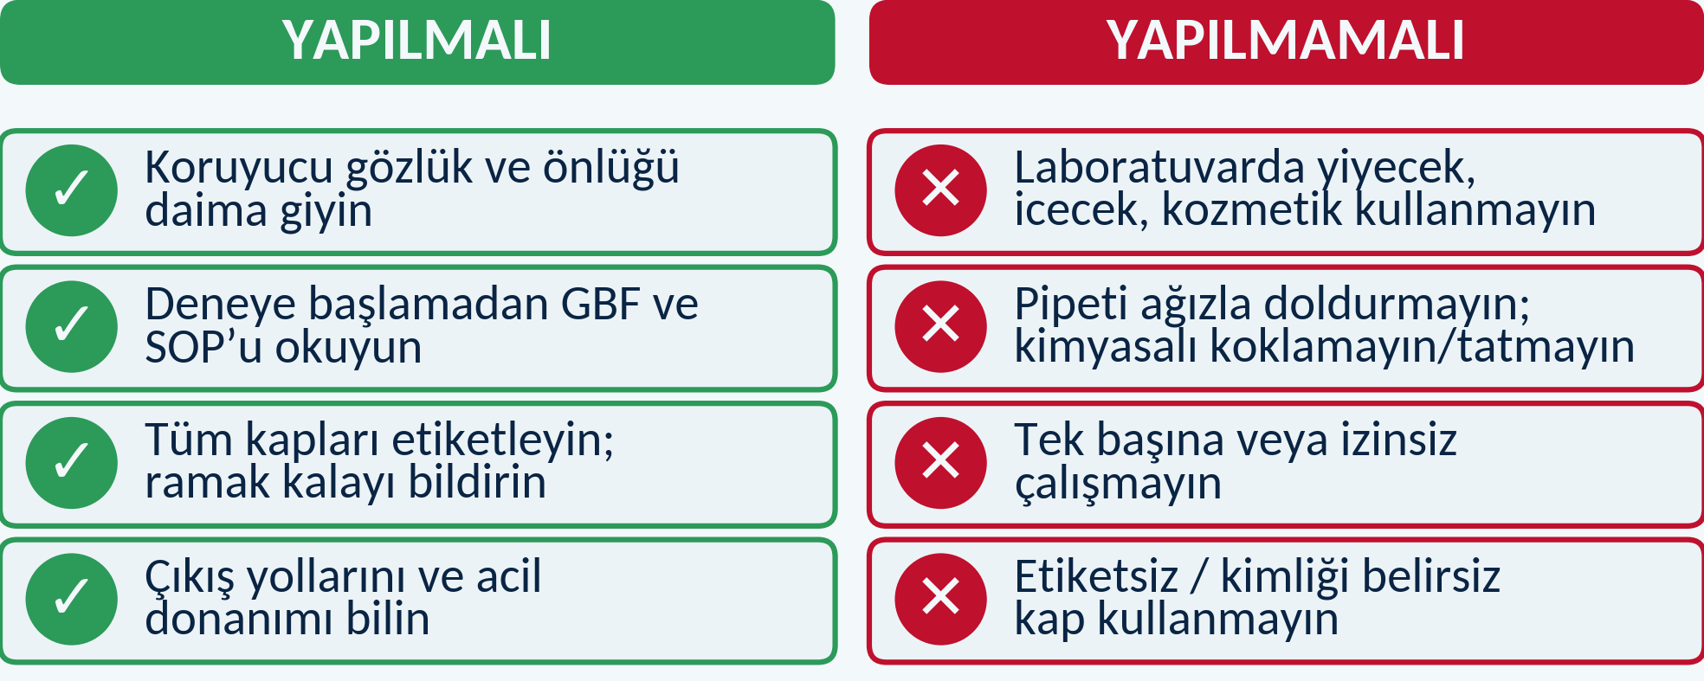  Güvenli davranış, kural bilgisinden çok alışkanlıktır: deney öncesi risk gözden geçirmesi, düzenli çalışma alanı, ramak kala ve olay bildirimi.
SONUÇ VE ÖNERİLER |  |  |  | KAYNAKLAR
Laboratuvar güvenliği; tehlikelerin proaktif tanınması, riskin sistematik değerlendirilmesi ve önlemlerin kontrol hiyerarşisine uygun uygulanmasıyla sağlanır. Sürekli eğitim, denetim, kayıt tutma ve katılımcı güvenlik kültürü, kaza ve meslek hastalıklarının önlenmesinin anahtarıdır.  Kimya laboratuvarlarında güvenlik bir tercih değil, ortak sorumluluktur. |  |  |  | [1] 6331 sayılı İSG Kanunu; Kimyasal Maddelerle Çalışmalarda Sağlık ve Güvenlik Önlemleri Hakkında Yönetmelik (RG 12.08.2013/28733).  [2] SEA Yönetmeliği (Sınıflandırma, Etiketleme ve Ambalajlama); KKDİK Yönetmeliği.  [3] ACS Committee on Chemical Safety (2017). Safety in Academic Chemistry Laboratories, 8th ed.  [4] National Research Council (2011). Prudent Practices in the Laboratory. NAP.
Bu afişin içerik taslağı ve görsel tasarımı, yazar denetiminde üretken yapay zekâ desteğiyle (Gemini, Claude, Anthropic gibi) hazırlanmıştır.

